Inteligência Artificial – Atividade 1

Gabriel de Souza Scopel | 22.221.026-2

Guilherme Quirino |

**Descrição das inteções:**

1. saudacao

- Descrição: Esta intenção é ativada quando o usuário faz uma saudação ou cumprimenta. As respostas fornecidas são cumprimentos de retorno.

- Exemplos de padrões: "Ola", "Opa", "Oi", "bom dia", "boa tarde", "boa noite"

- Respostas: "Oi", "Olá", "como posso te ajudar?"

2. despedida

- Descrição: Utilizada quando o usuário se despede ou agradece. As respostas são mensagens de despedida.

- Exemplos de padrões: "valeu", "tchau", "Obrigado", "tks"

- Respostas: "Até breve", "Falou"

3. data_prova

- Descrição: Responde a perguntas sobre a data de uma prova específica.

- Exemplos de padrões: "Quando será a prova?", "A prova será em que dia?"

- Respostas: "no dia 26"

4. estado_ser

- Descrição: Lida com perguntas sobre o estado ou bem-estar. As respostas são confirmações de que está tudo bem.

- Exemplos de padrões: "tudo bem?", "Como vai?"

- Respostas: "tudo bem"

5. ajuda

- Descrição: Atendida quando o usuário solicita ajuda ou indica que está com um problema. As respostas fornecem assistência ou direcionam para mais informações.

- Exemplos de padrões: "Preciso de ajuda", "Pode me ajudar?", "Estou com um problema"

- Respostas: "Claro, em que posso ajudar?", "Como posso ajudar você?", "para mais informações visite nosso site"

6. informacoes_contato

- Descrição: Fornece informações sobre como entrar em contato com a empresa ou organização.

- Exemplos de padrões: "Como posso entrar em contato?", "Qual é o contato?"

- Respostas: "Você pode entrar em contato pelo e-mail contato@exemplo.com ou pelo telefone (11) 1234-5678."

7. horario_atendimento

- Descrição: Responde a perguntas sobre o horário de atendimento da empresa ou organização.

- Exemplos de padrões: "Qual é o horário de atendimento?", "Quando vocês estão abertos?"

- Respostas: "Estamos abertos de segunda a sexta-feira, das 9h às 18h."

8. capacidade

- Descrição: Explica o que o sistema ou entidade é capaz de fazer, especialmente em relação a fornecer informações.

- Exemplos de padrões: "O que você é capaz de fazer?", "Como pode me ajudar?"

- Respostas: "Sou capaz de fornecer informações sobre como submeter um projeto PIPE."

9. localizacao

- Descrição: Fornece informações sobre a localização física da empresa ou organização.

- Exemplos de padrões: "Onde vocês estão localizados?", "Qual é o endereço?"

- Respostas: "Você pode consultar nossas localizações em nosso site."

10. descricao_submeter_projeto

- Descrição: Dá uma visão geral do processo de submissão de um projeto PIPE. Oferece uma divisão dos passos envolvidos.

- Exemplos de padrões: "Como submeter um projeto PIPE?"

- Respostas: "Siga os passos: 1. Preparar o projeto 2. Cadastrar a empresa 3. Elaborar o pedido de inscrição 4. Elaborar documentação necessária 5. Submissão 6. Acompanhamento. Caso queira saber algum desses passos mais detalhadamente digite o número correspondente."

11. descricao_submeter_projeto_1

- Descrição: Detalha o primeiro passo do processo de submissão de um projeto PIPE.

- Exemplos de padrões: "1"

- Respostas: "Elabore um projeto detalhado com os objetivos, metodologia, cronograma e orçamento. O projeto deve ter uma abordagem inovadora e viável."

12. descricao_submeter_projeto_2

- Descrição: Explica o segundo passo do processo, que é cadastrar a empresa.

- Exemplos de padrões: "2"

- Respostas: "Certifique-se de que a empresa está registrada e atende aos critérios do PIPE. Isso pode incluir estar em conformidade com a legislação brasileira e ter uma estrutura mínima de pesquisa e desenvolvimento."

13. descricao_submeter_projeto_3

- Descrição: Descreve o terceiro passo, que é elaborar o pedido de inscrição.

- Exemplos de padrões: "3"

- Respostas: "O pedido deve ser feito por meio do sistema de submissão da FAPESP. Acesse o portal da FAPESP e faça o login para iniciar o processo."

14. descricao_submeter_projeto_4

- Descrição: Detalha o quarto passo, que é preparar a documentação necessária.

- Exemplos de padrões: "4"

- Respostas: "Prepare toda a documentação exigida, que pode incluir o CNPJ da empresa, o currículo dos pesquisadores envolvidos, e qualquer outro documento específico solicitado pelo edital do PIPE."

15. descricao_submeter_projeto_5

- Descrição: Explica o quinto passo, que é a submissão do projeto e documentos.

- Exemplos de padrões: "5"

- Respostas: "Envie o projeto e os documentos pelo sistema online da FAPESP, seguindo as instruções e prazos estabelecidos no edital."

16. descricao_submeter_projeto_6

- Descrição: Descreve o sexto passo, que é o acompanhamento do status do projeto após a submissão.

- Exemplos de padrões: "6"

- Respostas: "Após a submissão, acompanhe o status do seu projeto pelo sistema da FAPESP e esteja preparado para fornecer informações adicionais ou ajustar o projeto conforme solicitado."

17. agradecimento

- Descrição: Responde a agradecimentos ou expressões de gratidão do usuário.

- Exemplos de padrões: "obrigado", "obrigado pela ajuda"

- Respostas: "Fico feliz em ajudar"

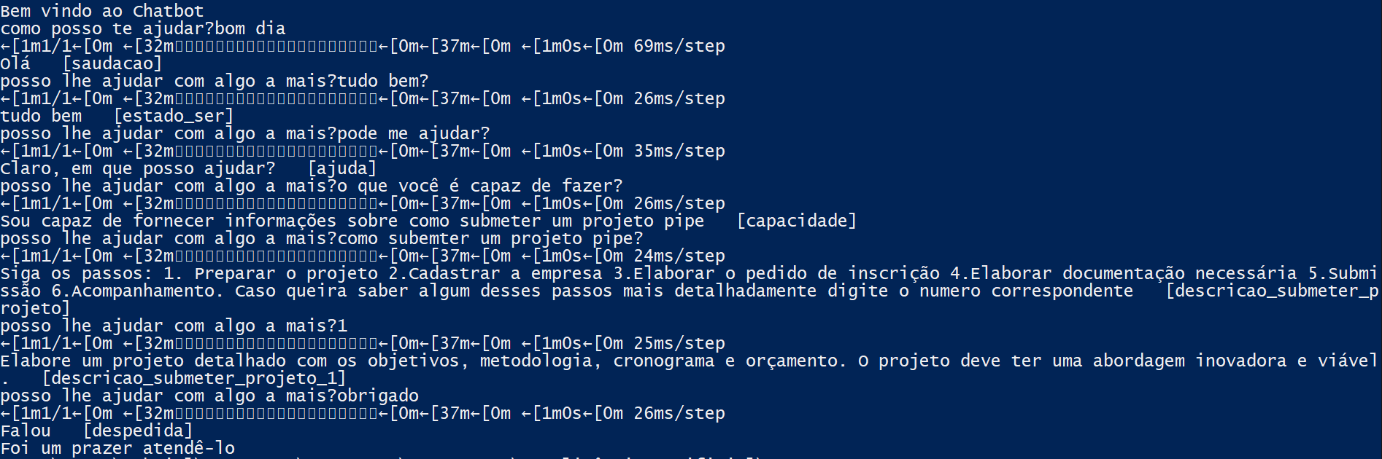**Imagem Diálogo:**

**Link GitHub:**

[**https://github.com/Gabriel-Scopel/Inteligencia-Artificial/tree/main/Atv1**](https://github.com/Gabriel-Scopel/Inteligencia-Artificial/tree/main/Atv1)

**Link Vídeo:**

**https://youtu.be/C7s-QrsI-34**